Thiết kế cơ sở dữ liệu ERD

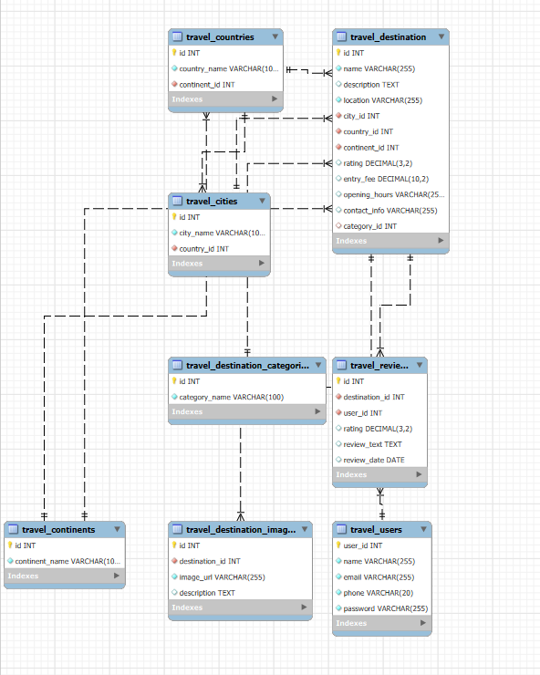

Thiết kế cơ sở dữ liệu IEEE

**1. Bảng travel_users**

| **Cột** | **Kiểu Dữ Liệu** | **Mô Tả** |
| --- | --- | --- |
| user_id | INT (PK, AUTO_INCREMENT) | Mã định danh người dùng. |
| name | VARCHAR(255) | Tên người dùng. |
| email | VARCHAR(255), UNIQUE | Email duy nhất của người dùng. |
| phone | VARCHAR(20), UNIQUE | Số điện thoại duy nhất. |
| password | VARCHAR(255) | Mật khẩu (đã mã hóa). |

**2. Bảng travel_continents**

| **Cột** | **Kiểu Dữ Liệu** | **Mô Tả** |
| --- | --- | --- |
| continent_id | INT (PK, AUTO_INCREMENT) | Mã định danh châu lục. |
| continent_name | VARCHAR(100) | Tên châu lục. |

**3. Bảng travel_countries**

| **Cột** | **Kiểu Dữ Liệu** | **Mô Tả** |
| --- | --- | --- |
| country_id | INT (PK, AUTO_INCREMENT) | Mã định danh quốc gia. |
| country_name | VARCHAR(100) | Tên quốc gia. |
| continent_id | INT (FK) | Tham chiếu đến travel_continents.continent_id. |

**4. Bảng travel_cities**

| **Cột** | **Kiểu Dữ Liệu** | **Mô Tả** |
| --- | --- | --- |
| city_id | INT (PK, AUTO_INCREMENT) | Mã định danh thành phố. |
| city_name | VARCHAR(100) | Tên thành phố. |
| country_id | INT (FK) | Tham chiếu đến travel_countries.country_id. |

**5. Bảng travel_destination**

| **Cột** | **Kiểu Dữ Liệu** | **Mô Tả** |
| --- | --- | --- |
| destination_id | INT (PK, AUTO_INCREMENT) | Mã định danh địa điểm du lịch. |
| name | VARCHAR(255) | Tên địa điểm. |
| description | TEXT | Mô tả địa điểm. |
| category_id | INT (FK) | Loại hình du lịch (travel_destination_categories.id). |
| location | VARCHAR(255) | Địa chỉ cụ thể. |
| city_id | INT (FK) | Thành phố (travel_cities.city_id). |
| country_id | INT (FK) | Quốc gia (travel_countries.country_id). |
| continent_id | INT (FK) | Châu lục (travel_continents.continent_id). |
| rating | DECIMAL(3,2) | Đánh giá trung bình (0.0 - 5.0). |
| entry_fee | DECIMAL(10,2) | Phí vào cổng (nếu có). |
| opening_hours | VARCHAR(255) | Giờ mở cửa. |
| contact_info | VARCHAR(255) | Thông tin liên hệ. |

**6. Bảng travel_destination_images**

| **Cột** | **Kiểu Dữ Liệu** | **Mô Tả** |
| --- | --- | --- |
| image_id | INT (PK, AUTO_INCREMENT) | Mã định danh ảnh. |
| destination_id | INT (FK) | Địa điểm (travel_destination.destination_id). |
| image_url | VARCHAR(255) | Đường dẫn ảnh. |
| description | TEXT | Mô tả hình ảnh. |

**7. Bảng travel_reviews**

| **Cột** | **Kiểu Dữ Liệu** | **Mô Tả** |
| --- | --- | --- |
| review_id | INT (PK, AUTO_INCREMENT) | Mã định danh đánh giá. |
| destination_id | INT (FK) | Địa điểm (travel_destination.destination_id). |
| user_id | INT (FK) | Người dùng (travel_users.user_id). |
| rating | DECIMAL(3,2) | Điểm đánh giá (0.0 - 5.0). |
| review_text | TEXT | Nhận xét của người dùng. |
| review_date | DATE | Ngày đánh giá. |

**8. Bảng travel_destination_categories**

| **Cột** | **Kiểu Dữ Liệu** | **Mô Tả** |
| --- | --- | --- |
| category_id | INT (PK, AUTO_INCREMENT) | Mã định danh loại hình du lịch. |
| category_name | VARCHAR(100) | Tên loại hình du lịch (Văn hóa, Thiên nhiên, Lịch sử, ...). |